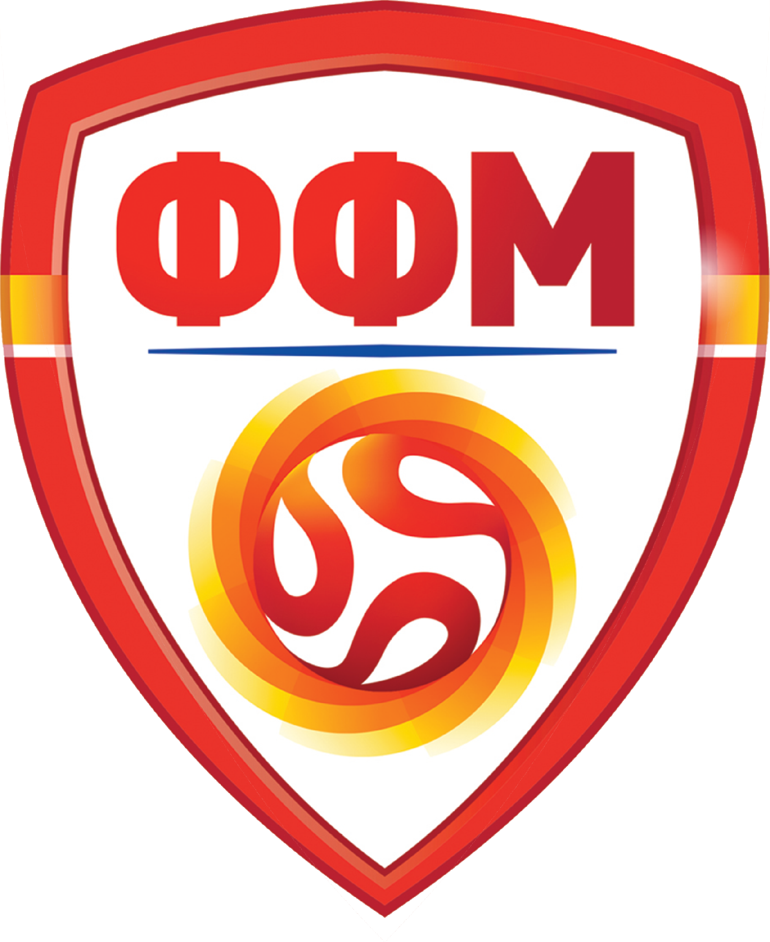

Штембил на ОФС

Штембил на клубот
ФУДБАЛСКА ФЕДЕРАЦИЈА НА МАКЕДОНИЈА

ФФМ ЉТ 1030-40
Врз основа на член 32 од Законот за спорт (Сл.Весник 29/2002, 81/2008 измени и дополнувања) и член 58 од Правилникот за регистрација, статус и трансфер на фудбалери на ФФМ се склучува следниот:

СТИПЕНДИСКИ ДОГОВОР
бр.дог.________

Датум на склучување _______ 20 ___ година во ________________ .
Објавен во Макфудбал број ____________од___________.
помеѓу договорните страни

Име на клубот | со седиште во ______________________
1. | на ул.________________________________
во понатамошниот текст - клуб
и
Презиме |  |  | Татково име |  |  |  |  |  |  | Име |  |  |  |  |  |  | Место на раѓање
2.
ИД број
Матичен број
со адреса на живеење __________________________________________________
во понатамошниот текст - фудбалер

Член 1

Клубот се обврзува:
1. Да му исплаќа на фудбалерот месечна стипендија за стручно и спортско усовршување во висина од 30 до 100% од исплатената просечна месечна плата во Републиката согласно објавените податоци на Заводот за статистика на РМ
2. Да му овозможи на фудбалерот редовно посетување на настава и полагање на испити
3. Да му обезбеди неопходни услови за тренинг, натпревар и подготовки.
4. Да му обезбеди осигурување врз основа на инвалидност и телесно оштетување причинето со повреда поради учество во спортска активност за клубот
5. Да го запознае фудбалерот со актите на клубот.
6. Личните податоци на фудбалерот да ги собира,обработува и пренесува на трети лица само во согласност со закон или ако тоа е потребно заради остварување на правата и обврските кои произлегуваат од овој договор.
7. ____________________________________________________________________________.

Член 2
Фудбалерот се обврзува дека ќе ги исполни следните обврски :
- Редовно ќе учествува и ќе се залага на сите тренинзи, подготовки и натпревари на клубот.
- Ќе ги следи упатствата на тренерот за квалитетно извршување на своите задачи како фудбалер.
- Ќе ги следи упатствата на тренерот и другите овластени лица за поуспешно претставување на клубот.
- На повик на овластени лица од Фудбалската федерација на Македонија во договор со клубот да се јави на подготовки за настап за националните репрезентации на Фудбалската федерација на Македонија
- Ќе ги почитува актите на клубот
- ____________________________________________________________________.

Член 3

Висината на месечната стипендија изнесува_____% од исплатената просечна месечна плата во Републиката согласно објавените податоци на Заводот за статистика на РМ односно ____________ денари.
Доколку фудбалерот е со место на живеење различно од местото во кое клубот ја врши својата дејност, клубот има обврска да му ги покрие трошоците за патување, да му обезбеди на фудбалерот сместување и ________оброк(ци) дневно.

Член 4

Во согласност со одредбите на Правилникот за регистрација, трансфер и статус на фудбалери , фудбалерот може да биде отстапен на друг клуб со привремена регистрација.
Надоместокот за отстапување на фудбалерот на друг клуб се утврдува со посебен Договор.
Член 5

Овој договор е склучен за период од 2(две) години и истиот трае до почеток на ___________ преоден рок односно до____________година. Склучениот договор задолжително се објавува во Макфудбал од кога произведува и правно дејство.

Натпреварувачката година трае од 1 август во тековната до 31 јули следната година.

Член 6
Договорот престанува да важи:

- доколку времето за коешто бил склучен е изминато (истечен).
- доколку фудбалерот наполни 23 години пред истекот на договорот.
- доколку се прогласи за ништовен пред надлежен орган на ОФС
- доколку клубот како работодавач согласно позитивните законски прописи го изгуби статусот на правно лице
- доколку клубот како работодавач по завршување на последното коло од тековната натпреварувачка сезона го изгуби статусот на третолигаш
- со смрт на фудбалерот
- со раскинување

Член 7

Согласно одредбите на Правилникот за регистрација, трансфер и статус на фудбалери и Дисциплинскиот правилник на Фудбалската федерација на Македонија,
договорот може да биде раскинат :
1. Спогодбено, пред надлежен орган на ОФС
2. По вина на една од договорните страни
а) со одлука на надлежен орган на ФФМ на штета на клуб
б) со Одлука на надлежен орган на ФФМ на штета на фудбалер

Член 8
Секој спор кој би произлегол од овој договор ќе се решава спогодбено, доколку не се постигне спогодба, спорот ќе го решава надлежен национален арбитражен суд.

Член 9

Овој договор е склучен во 5 (пет) примероци од кои по еден за фудбалерот, Клубот, Општинскиот фудбалски сојуз и два за надлежниот орган при Фудбалската федерација на Македонија.

Фудбалер |  | Овластен претставник на клубот
 | М.П.
(име и презиме) | на клубот | (име и презиме)
(потпис) |  | (потпис)

Родител – Старател
____________________________ Напомена: Родител – Старател потпишува кога
(име и презиме) фудбалерот е помлад од 18 години
____________________________
(потпис)
Овој договор е склучен и потпишан пред Комисијата за регистрации на ОФС и е заведен под матичен број ________________ .

Овластено лице на Комисијата на ОФС | М.П. | Надлежен орган на ФФМ  Овластено лице
 | на ОФС
(презиме и име)
 | М.П.
(потпис) | на ФФМ

